Викторина «Знаешь ли ты Елабугу?»
I.Елабужские купцы
1. Какая из династий увековечила свою память постройкой в городе на свои средства ремесленного и городских училищ, училища для слепых
2. Назовите инженера-механика, построившего в Елабуге электростанцию, устроившего электрическое освещение улиц города в числе первых городов России и на свои средства электрифицировавший Епархиальное женское училище
3. Кем был разработан и осуществлен на практике проект системы водопровода?
4. Эта женщина построила Епархиальное женское училище в честь своего мужа, известного елабужского купца
5. Этот купец I гильдии прославился строительством церквей в Елабужском уезде. На его средства была построена Троицкая церковь,Александрийский детский приют.
6. Этот купец построил недалеко от Елабуги Бондюжский химический завод( ныне Новоменделеевский химический завод).В конце 19 века здесь работал над получением пироколлодия великий русский химик Дмитрий Иванович Менделеев.
II.Памятники
- 1. Кому поставлен этот памятник на «Чертовом городище»?
- 2.
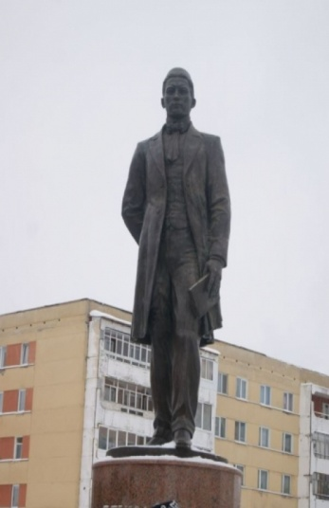 Кому был поставлен этот памятник на площади около СОШ № 1(2014 г)
3.
3. 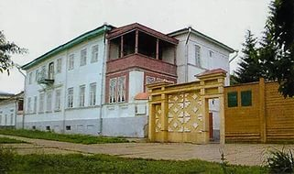 Назовите этот музей
4
- . 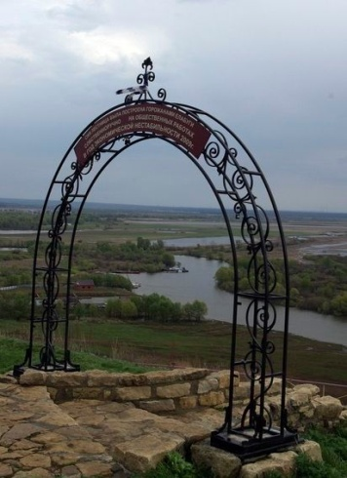 Определите название памятника по его фрагменту
5.
- 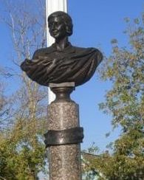 Определите название памятника по его фрагменту

III.Известные люди Елабуги
1. О ком идет речь:
Старуху звали…, но сама она давно отвыкла от этого имени и называла себя… Последние годы она жила в Елабуге в маленьком домике, кишевшем собаками и кошками, и очень дружила с Иваном Васильевичем Шишкиным.
2.
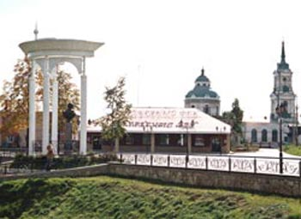 В Елабуге существует единственный в мире мемориал. Чье имя увековечили елабужане?
3. Кто из знаменитостей нашего города впервые начал раскопки на чертовом городище ?
4. Этот человек родился в д.Сарали Елабужского уезда. Он стал выдающимся русским психиатором, невропатологом, физиологом и психологом. Основал институт мозга в Петербурге
5. Эти 2 человека организовали в конце 90-х годов 20 века небольшое предприятие по производству майонеза. Сейчас –это крупное компания. Назовите этих людей и компани
6. Кто из предводителей крестьянской войны, держа со своим войском путь из Ижевска в Казань, останавливался у села на Тойминских лугах?

